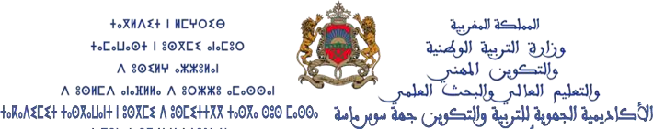

المستوى: الثاني

تقويم تشخييص يف النشاط العلمي

....................................... :الكامل االسم
-1 صل بخط:
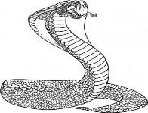
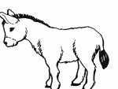
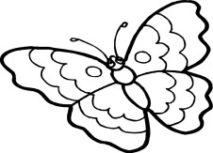
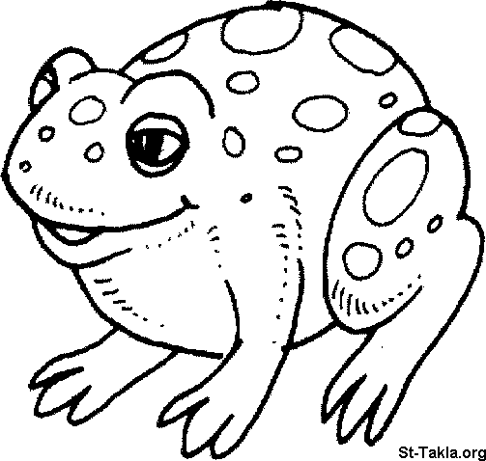

يَ ِطي ˚ر
يَ ْسبَ ˚ح
ي ْق ِفز
َي ْم ِشي
َي ْز َح ˚ف

-2 صل كل حيوان بصغريه:

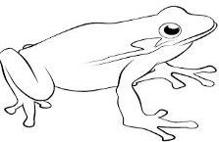 | 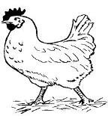 |  | 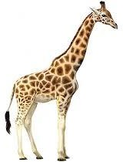
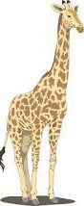 | 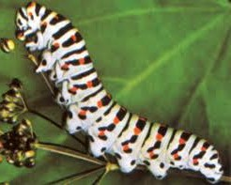 | 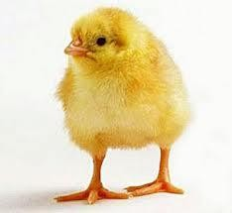 | 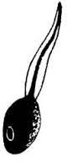

-3 ضع عالمة )X(تحت األجسام الطبيعية وعالمة)O( تحت األجسام غري الطبيعية :
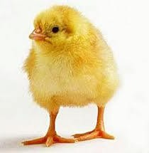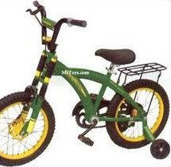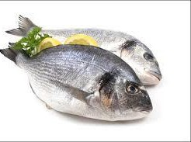

-4 صل بخط:
˚ّسة َحا ˚ّسة َحا ˚ّسة َحا ˚ّسة َحا ˚َّسة َحا ْلبَصر ا ّم ِ ّش ال ْمع ّس ال ِس ْم اللّ ْوق الذّ

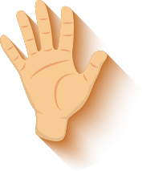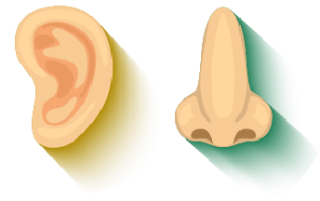
-5 ميز بني األجسام الصلبة و السائلة مما يأتي بوضع رقمها يف الخانة املناسبة:
 | جسم سائل | جسم صلب |  | 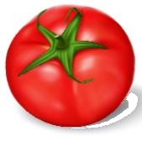
-6 صل كل حيوان بوسط تنقله:

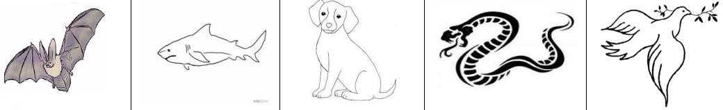

ِئي َما َسط َو ي ِّو َج وسط ي ِّر َب ط˚ َس َو
-7 اكتب يف البطاقات ما يناسب من الكلمات (نَبَاتٌ – حَيَوَانٌ – جَمَادٌ :)
 |  | 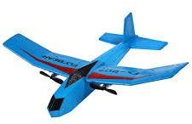 |  |  | 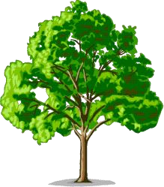 | 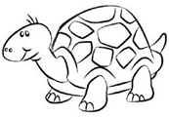
................................. |  | ......... | ......................... |  | ......... | ................................

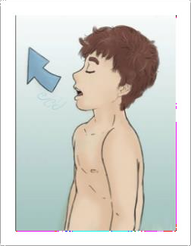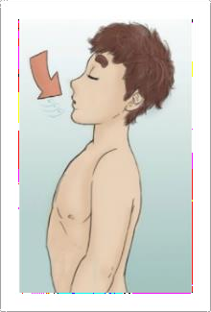-8 اكتب أسفل كل رسم عملية التنفس املناسبة( شَهِيقٌ – زَفِيـرٌ:)

لَوِّنِ الْحَيَوَانَ الَّذِي يَتَنَفَّسُ يفِ الـْمَاءِ بِاألَْزْرَقِ:

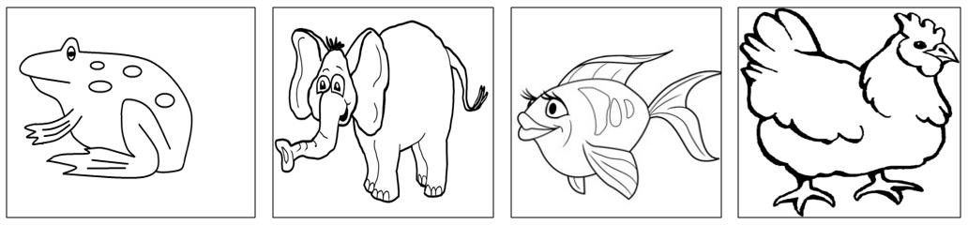

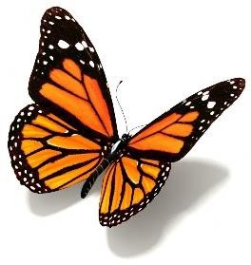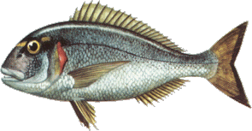صل بني االكل والـمأكول:
-9

-10

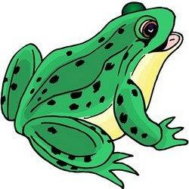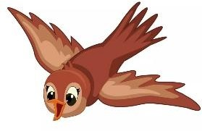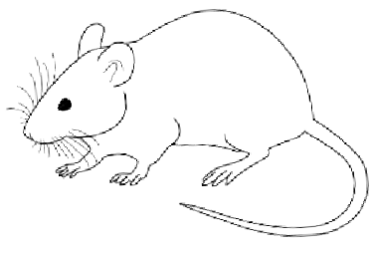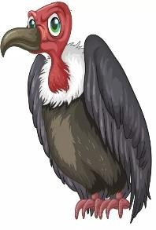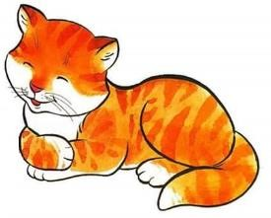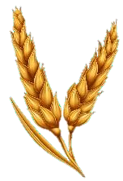

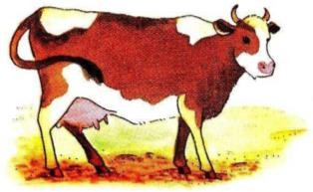
.............................
حَدِّدْ نَوْعَ الْحَيَوَانِ بِكِتَابَةِ "ذكَرٌ" أَوْ "أنْثَى" تَحْتَهُ:

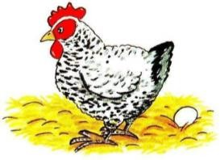
.................... .....................
-11

الحِمٌ ، عَاشِبٌ:)
أَكْمِلْ الْجُمَلَ بـ : (
-12

................. ن

َي َوا ح
ِمر النَّ
................. ن

َي َوا ح
ك ْبش

ا ْل

